INSTRUÇÃO NORMATIVA N° 958/09-GSF, DE 31 DE JULHO DE 2009.
(PUBLICADA NO DOE de 06.08.09)

Este texto não substitui o publicado no DOE.
Aprova o Manual de Fiscalização da Liquidação de Despesa (MFLD).
O SECRETÁRIO DA FAZENDA DO ESTADO DE GOIÁS, no uso de suas atribuições legais, e com fundamento nos artigos 25 e 29 da Constituição do Estado de Goiás,

RESOLVE:

Art. 1° Aprovar o Manual de Fiscalização da Liquidação de Despesa (MFLD), anexo, editado pela Superintendência de Controle Interno da Secretaria de Estado da Fazenda (SEFAZ).
Art. 2° Esta Instrução Normativa entra em vigor na data de sua publicação.
GABINETE DO SECRETÁRIO DA FAZENDA DO ESTADO DE GOIÁS, em Goiânia, aos 31 dias do mês de julho de 2009.

JORCELINO JOSÉ BRAGA
Secretário da Fazenda



SUPERINTENDÊNCIA DE CONTROLE INTERNO - SCI
GERÊNCIA DE AÇÃO PREVENTIVA - GEAP
COORDENAÇÃO DE ORIENTAÇÃO - COAP

MANUAL DE FISCALIZAÇÃO
DA LIQUIDAÇÃO DE DESPESA
(MFLD)

GOIÂNIA, JULHO DE 2009
1ª EDIÇÃO

Equipe Técnica
ANDRÉ DA SILVA GOES
GILSON GERALDO VALÉRIO DO AMARAL
ANTÔNIO FÁBIO JUBÉ RIBEIRO
JUSSARA VELOSO SOARES

APRESENTAÇÃO

A Superintendência de Controle Interno da Secretaria da Fazenda tem como missão proporcionar economicidade, eficiência, eficácia, efetividade e eqüidade à Gestão Governamental, avaliando o cumprimento das metas, comprovando a legalidade e a legitimidade dos atos, pautando sempre pela ética e transparência, com o objetivo de garantir a otimização dos gastos públicos e, assim, alcançar o desenvolvimento econômico e social.
Partindo dessa premissa e considerando que a agilidade dos procedimentos de análise, fiscalização, controle e avaliação proporcionam aos Gestores Públicos uma melhor aplicação dos recursos tornam-se imprescindível uma maior atenção e cumprimento aos princípios da legalidade, impessoalidade, moralidade, igualdade, publicidade e transparência.
Instituído constitucionalmente, o Sistema de Controle Interno objetiva ainda fiscalizar, acompanhar, orientar e auxiliar os órgãos da Administração Pública do Poder Executivo Estadual, bem como disponibilizar elementos suficientes para que os atos de gestão orçamentária, financeira, contábil e patrimonial sejam desenvolvidos dentro desses princípios.
Para consecução desses objetivos a SCI pautará suas ações em três vertentes:
PREVENÇÃO - por meio de orientações preventivas e expedições e proposições de atos normativos referentes a procedimentos administrativos de planejamento, programação, execução, fiscalização, controle e avaliação.
FISCALIZAÇÃO - por meio de ações de inspeções contínuas efetuadas nos órgãos e entidades da Administração Pública, utilizando-se das técnicas de acompanhamento e verificação de procedimentos administrativos, com expedição de despachos e manifestações de caráter detectivo e corretivo.
AUDITORIA - por meio de ações de auditoria devidamente tipificadas com intuito de verificação da legalidade e regularidade dos atos administrativos em relação ao planejamento, programação, execução, fiscalização, controle e avaliação da gestão pública.
Para tanto foi desenvolvido Manual de Fiscalização da Liquidação de Despesa (MFLD) para utilização por todos os agentes/servidores que atuam no âmbito do Controle Interno do Poder Executivo, em suas ações específicas elementares.

SUMÁRIO
1. INTRODUÇÃO 7
2. CONCEITO 8
3. PROCEDIMENTOS DA LIQUIDAÇÃO 10
4. LIQUIDAÇÃO NO SIOFI-NET 13
4.1. Modalidades de Empenho para Liquidação da Despesa 13
4.2. Empenho Ordinário 13
4.3. Empenho Global 13
4.4. Empenho Estimativo 14
4.5. Aspectos a serem observados na Liquidação 14
4.6. Efetuar a Liquidação no mês de Competência 15
4.7. Liquidação no SiofiNet 16
4.8. Inclusão de Código de Realização – SIGEPLAN no Empenho 22
6. ANULAÇÃO DA LIQUIDAÇÃO 24
6.1. Selecionar a opção Liq. Despesa 24
6.2. Selecionar a opção Anular Liquidação 25
6.3. Informar a unidade orçamentária e o mês do empenho 26
6.4. Selecionar o seqüencial da dotação – por exemplo: 001 27
6.5. Selecionar o empenho – por exemplo: 2008 5301 001 00002 28
6.6. Selecionar o documento a ser anulado Total ou Parcialmente 29
6.7. Na Liquidação de valor R$ 400,00 – Anular R$ 100,00 30
6.8. Tela de Confirmação da Validação 31
6.9. Tela de Sucesso da Anulação da Liquidação 32
7. DA FISCALIZAÇÃO 33
8. CONSULTA LIQUIDAÇÃO 34
8.1. Selecionar a opção Liq. Despesa > Consultas Liq.Despesa > Liquidação 34
8.2. Informar dados para consulta da liquidação 35
8.3. Selecionar o seqüencial da dotação conforme o empenho 36
8.4. Selecionar o número do empenho 37
8.5. Selecionar o número do documento de liquidação a ser consultado 38
8.6. Finalmente a opção para verificação do Histórico da Liquidação 39

1. INTRODUÇÃO

A Superintendência de Controle Interno (SCI) da Secretaria da Fazenda disponibiliza para consulta o presente Manual de Fiscalização da Liquidação de Despesa (MLD) objetivando consolidar em um único documento as principais normas pertinentes à liquidação da despesa pública, de forma a orientar os servidores do controle interno acerca dos procedimentos de fiscalização dessa fase da despesa pública.
Os procedimentos aqui definidos, com base nas Leis n°^{s} 4.320/64, 8.666/93 e 101/2000, alcançam os órgãos da administração direta e as entidades autárquicas, fundacionais e fundos especiais, no âmbito do Poder Executivo Estadual, e deverão ser observados pelos servidores que atuam na execução orçamentária, financeira, administrativa, patrimonial, bem assim por aqueles que atuam na sua fiscalização.

2. CONCEITO

A Lei n° 4.320/64, de 17 de março de 1964, que estabelece normas gerais de Direito Financeiro para elaboração e controle dos orçamentos e balanços da União, dos Estados, dos Municípios e do Distrito Federal, estabelece em seus artigos 62 e 63 as normas para a regular liquidação da despesa e o respectivo conceito:
“Art. 62. O pagamento da despesa só será efetuado quando ordenado após sua regular liquidação.
Art. 63. A liquidação da despesa consiste na verificação do direito adquirido pelo credor tendo por base os títulos e documentos comprobatórios do respectivo crédito.
§ 1° Essa verificação tem por fim apurar:
I - a origem e o objeto do que se deve pagar;
II - a importância exata a pagar;
III - a quem se deve pagar a importância, para extinguir a obrigação.
§ 2º A liquidação da despesa por fornecimentos feitos ou serviços prestados terá por base:
I - o contrato, ajuste ou acordo respectivo;
II - a nota de empenho;
III - os comprovantes da entrega de material ou da prestação efetiva do serviço”.
Nessa esteira, o prof. Heraldo da Costa Reis, em “A Lei n° 4.320/64 comentada e a Lei de Responsabilidade Fiscal”, 31ª edição, p. 149 e 150, leciona:

“Trata-se de verificar o direito do credor ao pagamento, isto é, verificar se o implemento de condição foi cumprido. Isto se faz com base em títulos e documentos. Muito bem, mas há um ponto central a considerar: é a verificação objetiva do cumprimento contratual. O documento é apenas o aspecto formal da processualística. A fase de liquidação deve comportar a verificação in loco do cumprimento da obrigação por parte da contratante. Foi a obra, por exemplo, construída dentro das especificações contratadas? Foi o material entregue dentro das especificações estabelecidas no edital de concorrência ou de outra forma de licitação? Foi o serviço executado dentro das especificações? O móvel entregue corresponde ao pedido? E assim por diante. Trata-se de uma espécie de auditoria de obras e serviços fantasmas”.

O § 1º demonstra claramente a finalidade da liquidação, que tem por objetivo:

- apurar a origem e o objeto do que se deve pagar, ou seja, a razão ou a necessidade do gasto e o objetivo que deveria ter sido alcançado. O simples fato de o orçamento autorizar despesas, ou seja, a utilização de recursos ou insumos alocados aos vários projetos e atividades, não implica realizações sem obediência às prioridades estabelecidas. A finalidade precípua da liquidação da despesa é, pois, a verificação com bastante rigor da origem e do objetivo do gasto;

- apurar a importância exata a pagar ou contratada. Essa apuração deve ser feita por meio de documentação própria, exigida no § 2º retro transcrito. E quando constatada e comprovada a inadimplência contratual, deverá ser aplicada a multa que todo contrato perfeito deve estabelecer;

- apurar a quem se deve pagar a importância para extinguir a obrigação, o que também deverá ser feito por meio da documentação exigida.

3. PROCEDIMENTOS DA LIQUIDAÇÃO
3.1. A liquidação da despesa, considerada a segunda fase de processamento dos gastos públicos, dar-se-á em observância aos seguintes procedimentos, mormente, com a identificação processual e “in loco”:
a) da origem e do objeto que se deve pagar;
b) da importância exata a ser paga;
c) a quem se deve pagar a importância para extinção da obrigação.

3.1.1. A identificação da origem e do objeto que se deve pagar, ou seja, a razão ou a necessidade do gasto e o objetivo que deveria ter sido alcançado, será realizada por meio da verificação objetiva do cumprimento contratual, conforme citado no capítulo conceitual da liquidação; consiste na verificação, “in loco”, pelo contratante, da obrigação executada pelo contratado. Assim, deverá ser observado, por exemplo, se:
a) a obra foi construída dentro das especificações contratadas;
b) o material foi entregue dentro das especificações estabelecidas no contrato;
c) o serviço foi executado de acordo com as especificações contratadas.

3.1.2. Para a identificação da exata importância a ser paga, bem como do respectivo credor, deverão ser observados os seguintes documentos, consistentes entre si:

a) contrato, ajuste, acordo ou instrumento congênere;
b) nota de empenho;
c) comprovante de entrega do bem ou da prestação do serviço (nota fiscal/fatura/recibo/freqüência de servidores/termo definitivo/outros).

3.1.3 Os comprovantes de despesa/entrega de que trata a alínea “c” do subitem anterior conterão obrigatoriamente:

a) razão social e endereço do fornecedor do bem ou prestador do serviço;
b) data de emissão;
c) natureza da operação;
d) razão social completa do contratante (órgão e/ou entidade);
e) especificação detalhada do bem entregue ou do serviço prestado;
f) valores unitários e globais da despesa;
g) destaque dos impostos devidos e, quando aplicável, do valor da retenção para a Previdência Social nos termos do Art. 154 da Instrução Normativa n° 3/2005;
h) data da entrega do bem ou do serviço prestado;
i) prazo de validade;
j) código fiscal de operações e prestações (CFOP) nas notas fiscais de venda de produtos e/ou equipamentos com incidência do ICMS;
h) em se tratando de documentos fiscais sujeitos a desoneração do ICMS, deverá ser verificado o devido destaque e desconto do valor no documento fiscal.

Observações:
- a especificação da despesa não deve limitar-se a atestar que o bem foi entregue ou o serviço foi prestado, mas sim referir-se à sua realidade, seguindo as especificações constantes no contrato e na nota de empenho;
- no caso de realização de obras e serviços de engenharia, a contratada deve ser instruída a anexar ao documento de despesa, com referência ao número da nota fiscal, todos os documentos exigidos pelo contrato, e quais os serviços executados são decorrentes da medição efetuada, não se limitando a caracterizar que a despesa refere-se a pagamento, por exemplo, da parcela 3/10 ou da 3ª medição.

3.2 A identificação, no documento comprobatório da despesa, de que o bem foi entregue ou o serviço foi prestado, será realizada mediante aposição de carimbo contendo a data do recebimento e a assinatura e identificação (CPF-MF; Matrícula; Lotação) do (s) responsável (eis); deve-se observar com rigor o disposto na Lei n° 8.666/93, art.15, §8º, para os casos nela previstos, ou seja, obrigatoriedade de instituição de comissão de recebimento composta por, no mínimo, 3 (três) membros, nas aquisições cujos valores superem o limite estabelecido no art. 23, para a modalidade “convite”.
3.3 O pagamento decorrente da parcela referente à contratação de obras, serviços e aquisição de bens somente poderá ocorrer após a verificação do cumprimento do objeto contratual pelo fornecedor de bens ou prestador de serviços, tomando por base as obrigações que deveriam ser realizadas por ele.

3.4 Para as obras e serviços, o documento referente a última parcela somente poderá ser liquidado com a inclusão nos autos do termo definitivo, em atendimento ao art. 73 da Lei n° 8.666/93.

3.5 Em se tratando de mercadoria fornecida por meio de Nota Fiscal Eletrônica, acompanha a mesma o DANF no qual consta a chave de acesso (seqüência de numérica) que digitada no endereço nfe.sefaz.go.gov.br gerará o documento eletrônico para verificação, ou através do Suporte da Nota Fiscal Eletrônica no telefone 0300-210-1994 poderão ser obtidas maiores informações.

4. LIQUIDAÇÃO NO SIOFI-NET

Modalidades de Empenho para Liquidação da Despesa

A liquidação da despesa, no SIOFI-NET, será realizada de acordo com as seguintes modalidades de empenho:
a) ordinário;
b) global;
c) por estimativa.

Empenho Ordinário

Considerando que uma das características dos empenhos ordinários é de que o valor total da despesa é previamente conhecido, a liquidação das despesas decorrentes desses empenhos deverá ser realizada de uma só vez, registrando-se o valor total do título/documento comprobatório.
Entretanto, suponha-se uma liquidação em que tenha sido oferecido um desconto pelo contratado: nesse caso, a liquidação será realizada pelo valor líquido. Eventuais saldos de empenho, não utilizados após a liquidação, deverão ser anulados, pois não será permitida sua utilização para outro fim.

Empenho Global

Nos empenhos globais a liquidação será efetivada de forma parcial, desde que o montante a ser pago esteja em conformidade com as parcelas estabelecidas no contrato, ajuste, acordo ou instrumento congênere e com a especificação contida na nota de empenho. O valor da parcela liquidada será equivalente ao montante escriturado no documento comprobatório, isto é, a liquidação parcelada se dará pelo efetivo valor registrado na nota fiscal ou fatura.

Empenho Estimativo

A liquidação da despesa decorrente de empenhos efetivados por estimativa, cujo valor a ser pago pelo bem ou pela prestação do serviço é desconhecido, deverá ser processada após a verificação:
a) do bem fornecido ou do serviço prestado, devendo estar em conformidade com o estabelecido contratualmente;
b) da importância exata a ser paga, o que será determinante para identificar a necessidade, se for o caso, da realização de empenho complementar.

Aspectos a serem observados na Liquidação

Para todos os casos ainda deverão ser observados os seguintes aspectos:
a) cumprimento às exigências estabelecidas no contrato, convênio, acordo, ajuste ou instrumento congênere;
b) conformidade do documento comprobatório de despesa com a nota de empenho e com a legislação pertinente;
c) se a primeira via da nota fiscal/fatura está encartada no processo e não contém rasuras, emendas ou entrelinhas;
d) se a entrega do material ou a execução do serviço foi realizada dentro do prazo e de acordo com as especificações, quantidades, qualidade e preços contratados;
e) se o CNPJ constante da nota fiscal é o mesmo utilizado no empenho/contrato;
f) se o código fiscal da operação e prestação - CFOP constante na nota fiscal de mercadorias está em conformidade com a natureza da operação realizada (conforme tabela obtida no endereço www.sefaz.go.gov.br/legislacao/consulta.asp, selecionando o anexo IV do RCTE). Por exemplo, se uma nota fiscal com o código “5.922 - Lançamento efetuado a título de simples faturamento decorrente de venda para entrega futura” for apensada a processo de despesa, esta não poderá ser aceita por não se tratar de nota fiscal de entrega de mercadoria;
g) se foram aplicadas as multas previstas em caso de descumprimento contratual ou se sua não cobrança fora justificada e/ou ratificada por autoridade superior.

Efetuar a Liquidação no mês de Competência

Após a confirmação da entrega dos serviços e/ou produtos, estando o documento comprobatório devidamente atestado, com o cumprimento das orientações previstas nos itens anteriores, a data da liquidação no SIOFI-NET deverá ser efetuada observando o respectivo mês de competência.

Liquidação no SiofiNet

No Sistema de Programação e Execução Orçamentária e Financeira (SiofiNet), essa fase é processada com o preenchimento dos campos a seguir arrolados:
a) selecionar a opção Liq. Despesa > Liquidar Despesa conforme figura abaixo;

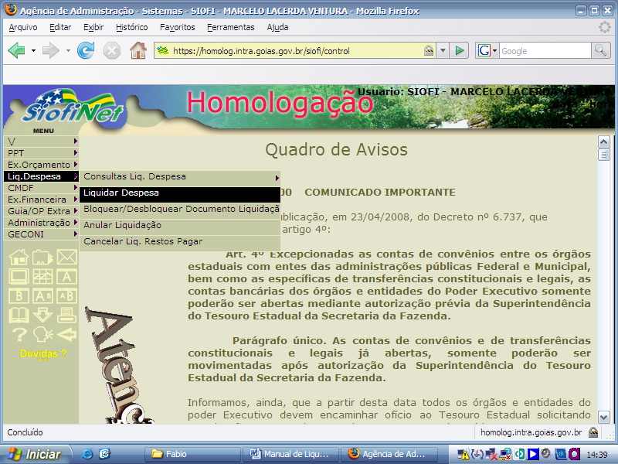

b) Na próxima tela (abaixo) preencher os campos exercício, órgão/unidade, dotação e n° empenho, selecionando a opção incluir;

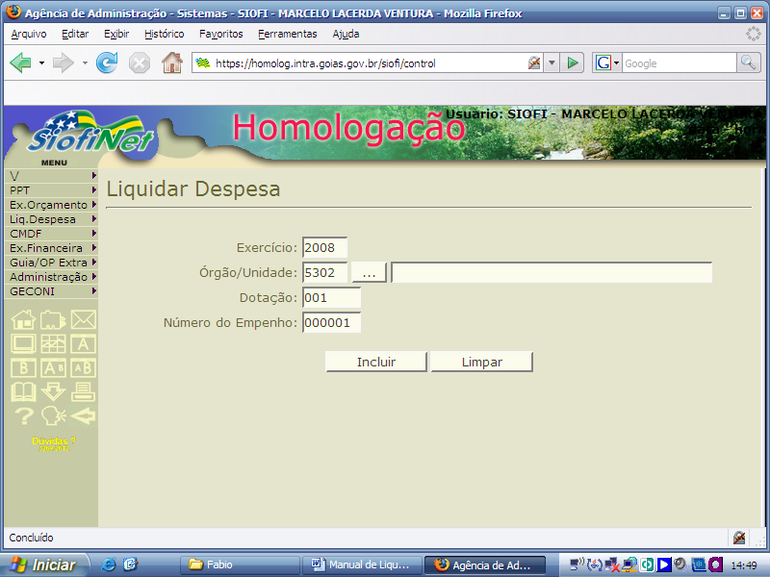

c) selecionar o tipo de documento em conformidade com aquele apresentado nos respectivos processos de despesa;

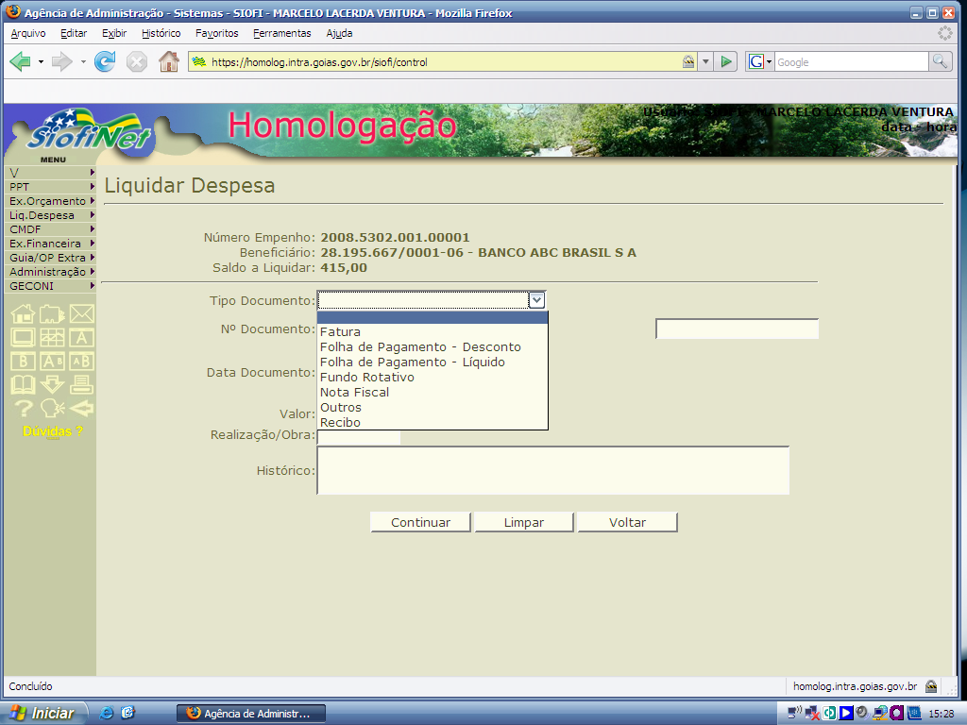

d) caso o documento selecionado seja nota fiscal, além das informações relacionadas nos itens seguintes deverá ser informada a série, modelo e sua data de validade;
e) o número do documento deverá ser preenchido somente com o número deste; não deverão ser apostas informações adicionais tais como: parte 1, total etc.
f) a data do documento refere-se à data constante no documento comprobatório e não à data da liquidação no sistema;
g) no campo valor deverá ser colocado o valor total do documento comprobatório liquidado (já deduzidos os possíveis descontos concedidos, desoneração do ICMS e multas aplicadas);
h) o código de realização/obra (SIGEPLAN) deverá constar da nota de empenho; poderá ser incluído no empenho outros códigos de realização, desde que compatível com o programa/ação em execução e com o empenho emitido;
i) o histórico deverá ser preenchido relacionando o tipo de serviço, produto e/ou equipamento a que se refere e, em caso de despesa de natureza continuada/mensal, o período correspondente, e após o preenchimento de todos os campos selecione a opção continuar.

Observação:
- No caso de obras o histórico deve relacionar o objeto do contrato, a parcela do cronograma ou a medição e o período a que se refere, e a fonte de recursos que será utilizada para pagamento.

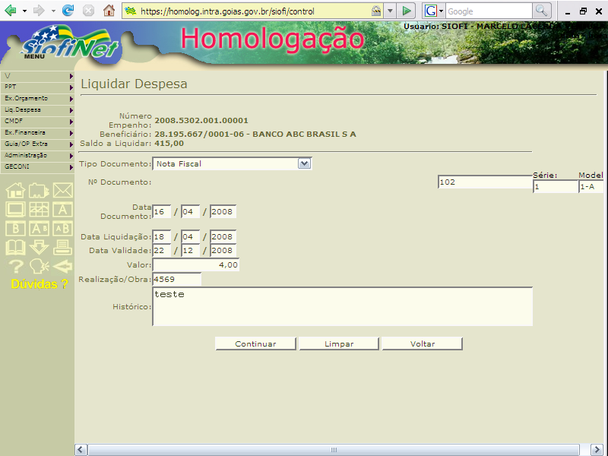

j) estando todos os dados preenchidos de forma correta conforme relacionados na tela seguinte/abaixo confirme a inclusão da liquidação selecionando a opção sim.

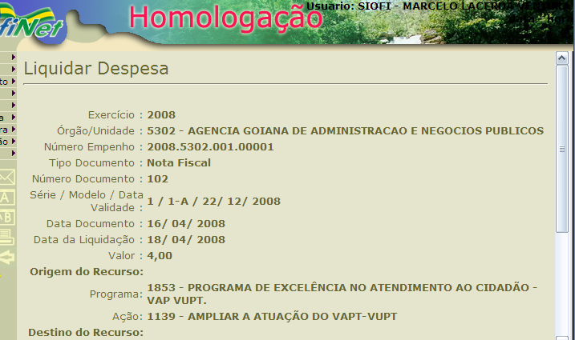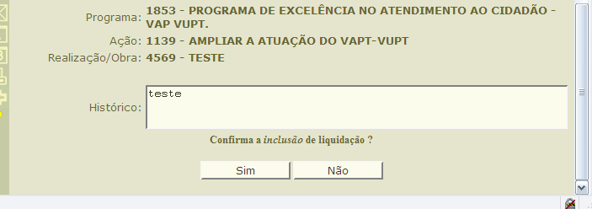

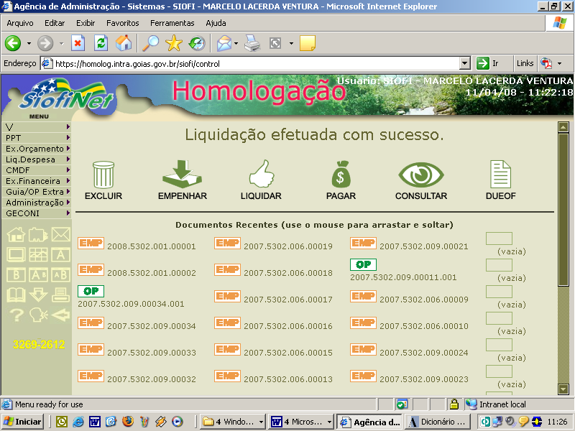

Inclusão de Código de Realização – SIGEPLAN no Empenho

Para Inclusão de um Código de Realização – SIGEPLAN no Empenho Validado ou não, a fim de se apropriar a despesa corretamente em código que não foi informado no momento da inclusão do empenho, acesse o módulo Execução Orçamentária, no submenu Incluir Realização no Empenho.

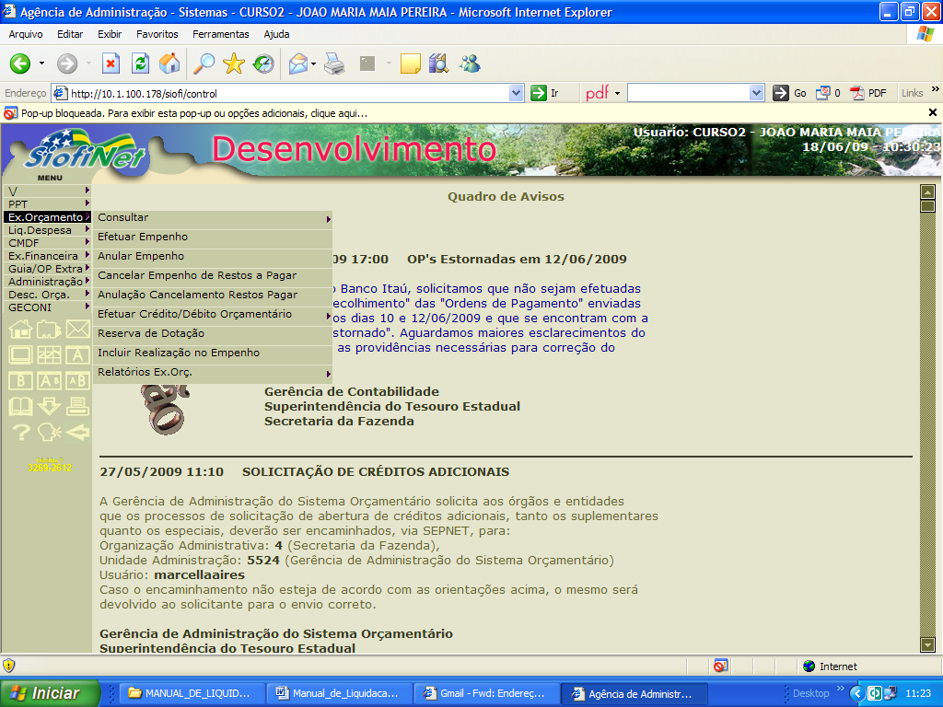
5. PRINCIPAIS OCORRÊNCIAS NA LIQUIDAÇÃO

A título de exemplificação seguem as principais ocorrências verificadas na fase de liquidação da despesa, já abordados neste manual, e que devem ser objeto de acompanhamento e fiscalização:
a) material ou serviço entregue em desacordo com o contrato, ajuste, acordo e/ou nota de empenho;
b) comprovante sem preenchimento correto de todos os campos relacionados no item 3.1.3. deste manual;
c) despesas com valores superiores ao limite de estabelecido no art. 23 incisos I, “a’ e II “a”, recebidas por comissão inferior a 03 (três) membros;
d) comprovante entregue com rasuras, emendas ou entrelinhas;
e) ausência da primeira via original da nota fiscal/fatura;
f) liquidação parcial do comprovante apresentado;
g) preenchimento incorreto no SIOFI-NET dos campos referentes a liquidação de despesa (vide item 4.4);
h) CNPJ/CPF registrado no empenho divergente do documento comprobatório;
i) Código Fiscal da Operação – CFOP, do documento fiscal incompatível com a aquisição/prestação efetuada; (vide item 4.2, “f”)

6. ANULAÇÃO DA LIQUIDAÇÃO

O SIOFI-NET permitirá eventuais anulações de liquidação. Os eventos a seguir relacionados são exemplos de ações que ensejam anulações de modo a evitar pagamentos de despesas sem que haja o efetivo e regular processamento:
a) lançamento a maior no SIOFI-NET;
b) erro de operação e/ou digitação;
c) aplicação do desconto do ICMS sobre mercadorias e prestação de serviços destinados à Administração Estadual, Direta, Autárquica e Fundacional, para os casos previstos na legislação;
d) devolução de mercadorias e/ou recusa no recebimento de prestação de serviços, sendo que as devoluções de mercadorias terão que ser feitas por intermédio de nota fiscal (avulsa se for o caso) que terão que ser formalizadas no processo de despesa.

Selecionar a opção Liq. Despesa

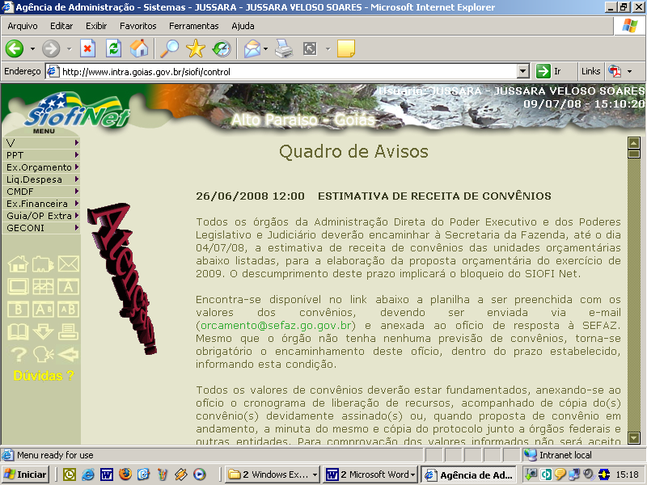

Selecionar a opção Anular Liquidação

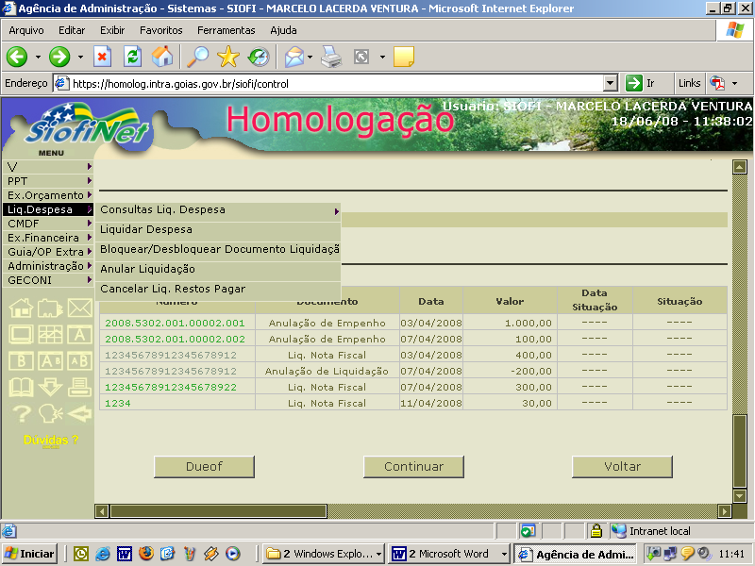

Informar a unidade orçamentária e o mês do empenho

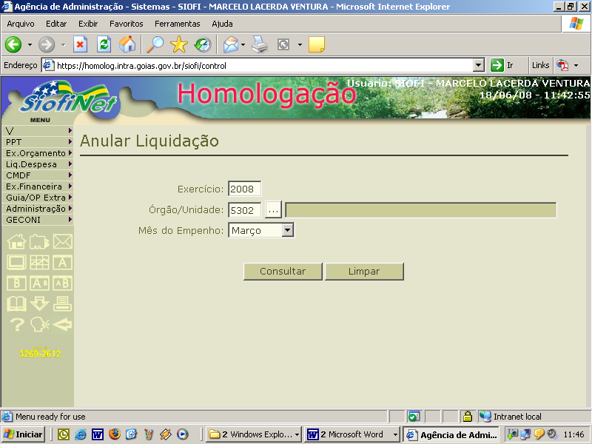

Selecionar o seqüencial da dotação – por exemplo: 001

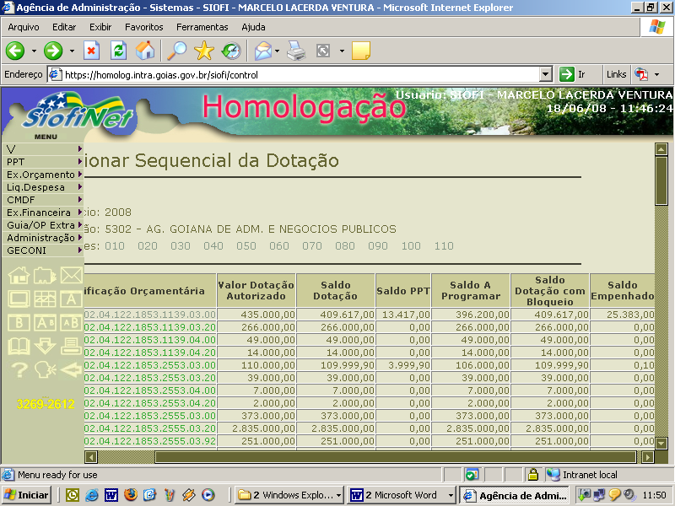

Selecionar o empenho – por exemplo: 2008 5301 001 00002

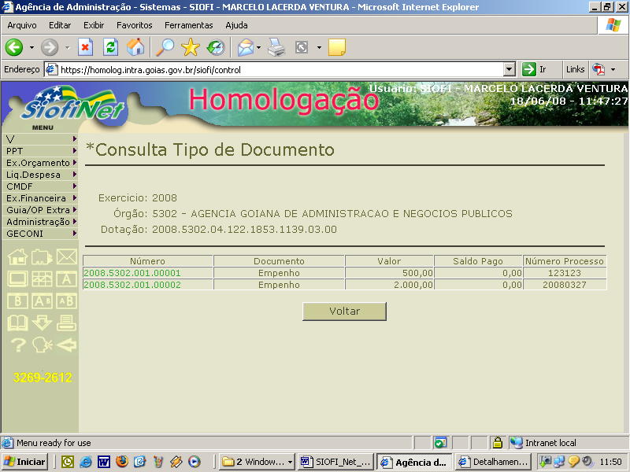

Selecionar o documento a ser anulado Total ou Parcialmente

Número do Documento - 12345678912345678912
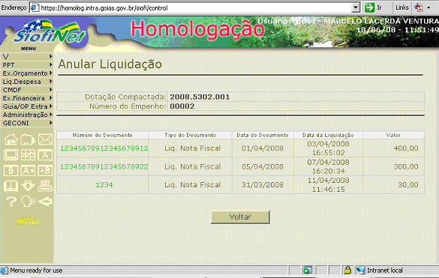

Na Liquidação de valor R$ 400,00 – Anular R$ 100,00
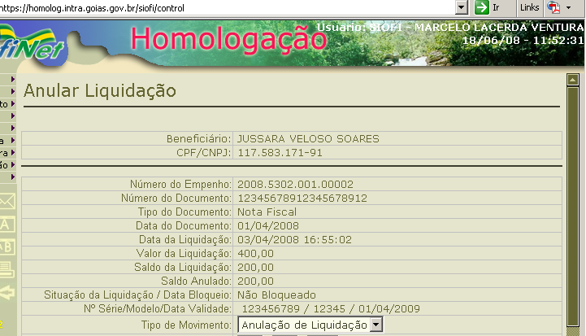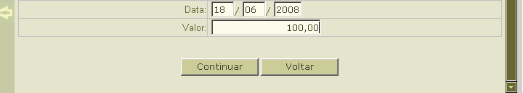

Tela de Confirmação da Validação
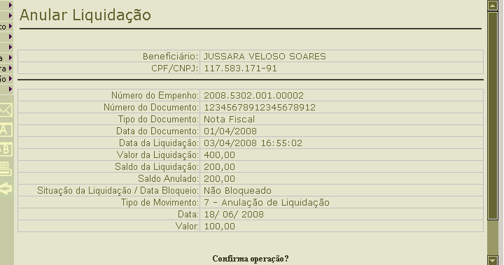

Tela de Sucesso da Anulação da Liquidação

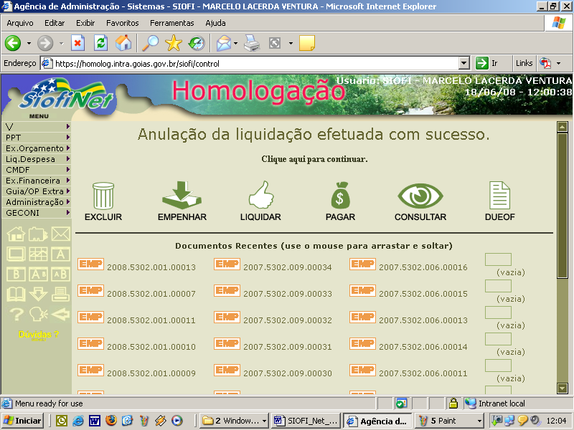

7. DA FISCALIZAÇÃO

7.1. No momento da validação do rascunho da OP, o servidor do controle interno deverá:

7.1.1. verificar se as recomendações constantes neste manual foram cumpridas;

7.1.2. proceder, por amostragem, visitas “in loco” nos almoxarifados setoriais e nas unidades administrativas com vistas a confrontar os registros de entrada com o respectivo documento de recebimento;

7.1.2.1 verificar, também, os dados de saída daqueles setores objetivando apurar o saldo final em estoque;

7.1.3. no caso de prestação de serviços terceirizados, verificar junto ao gestor do contrato, periodicamente, se a quantidade de empregados postos à disposição da administração é equivalente ao disposto no instrumento contratual;

7.1.4. checar os procedimentos efetuados no SIOFI-NET, acessando a tela relativa à consulta da liquidação conforme item seguinte.

7.1.5. constatado o descumprimento de alguma das orientações contidas neste manual deverá ser solicitado a devida correção pela unidade administrativa por meio de diligência, sem prejuízo dos registros nos sistemas próprios de inspeção (SRI).

CONSULTA LIQUIDAÇÃO

Selecionar a opção Liq. Despesa > Consultas Liq.Despesa > Liquidação

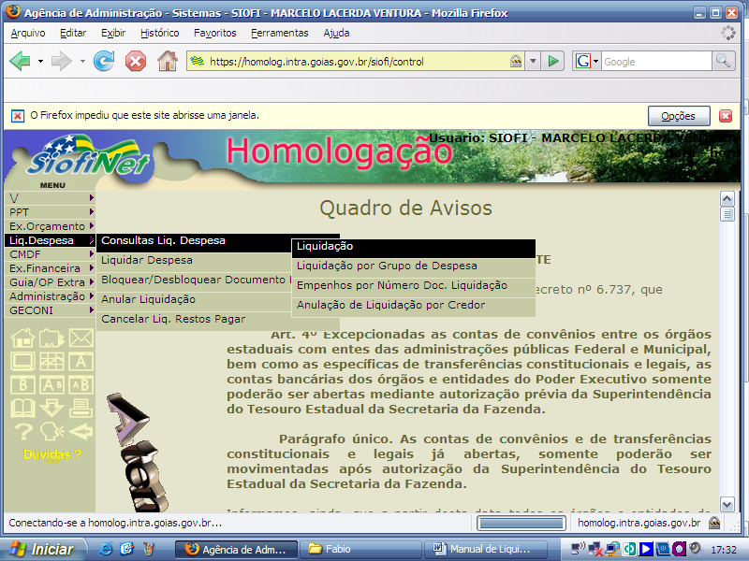

8.2. Informar dados para consulta da liquidação

Na próxima tela seguinte preencher os campos exercício, órgão/unidade, mês do empenho (a ser verificado no empenho), selecionando a opção consultar;

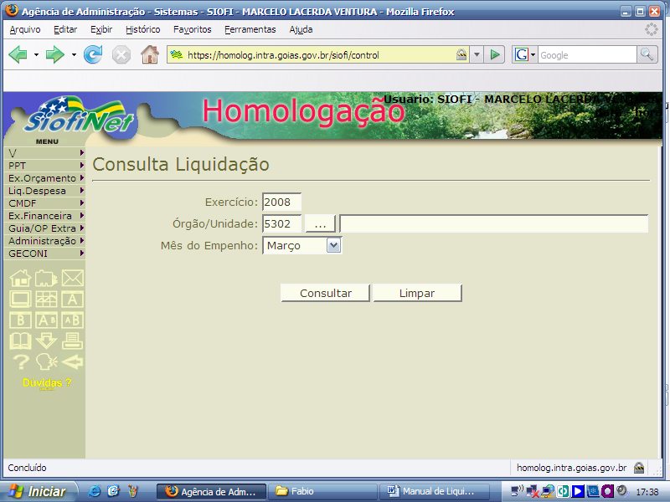

8.3. Selecionar o seqüencial da dotação conforme o empenho

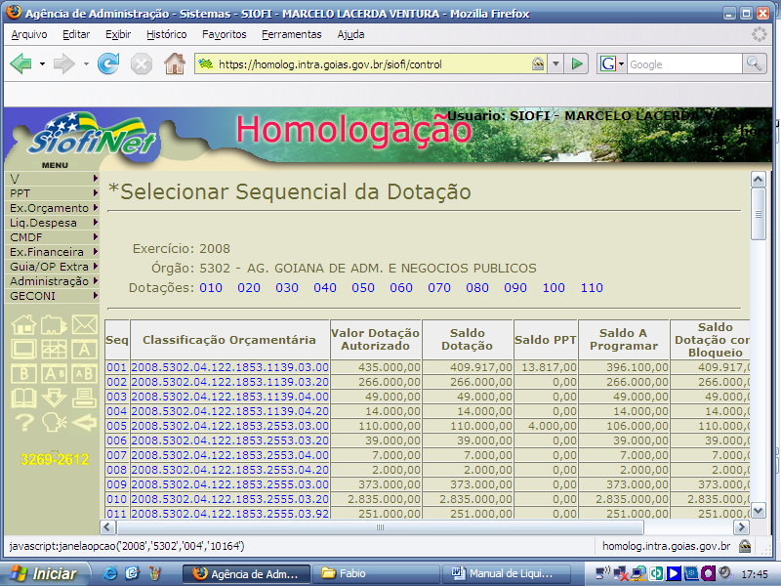

Selecionar o número do empenho

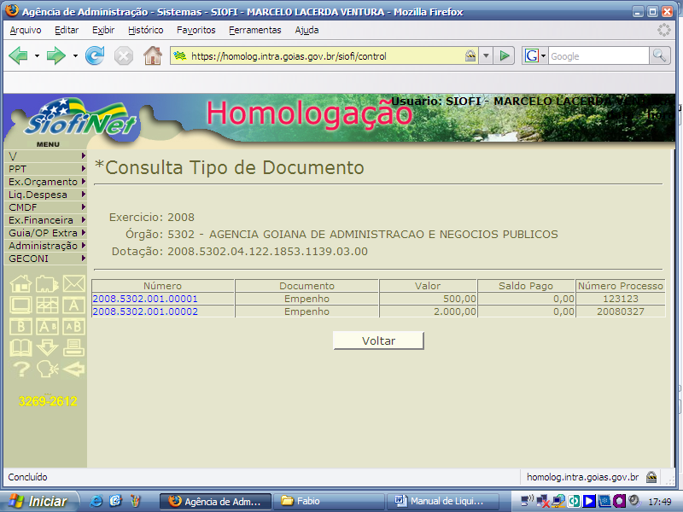

Selecionar o número do documento de liquidação a ser consultado

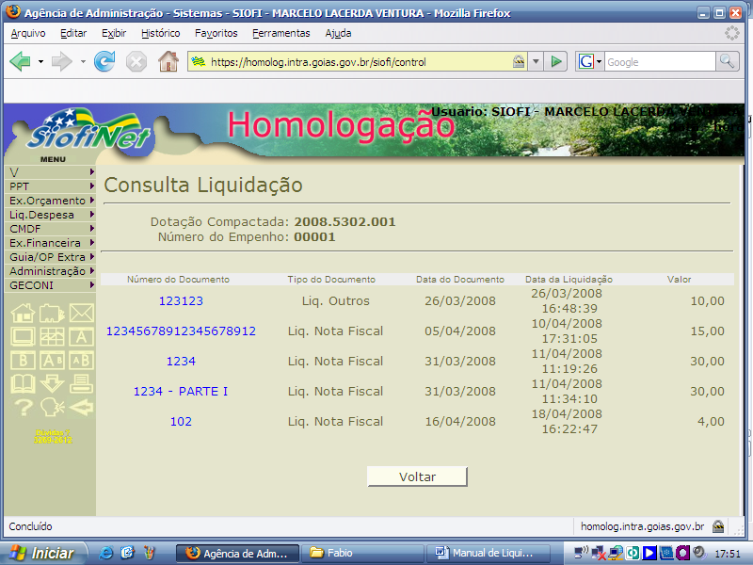

Finalmente a opção para verificação do Histórico da Liquidação
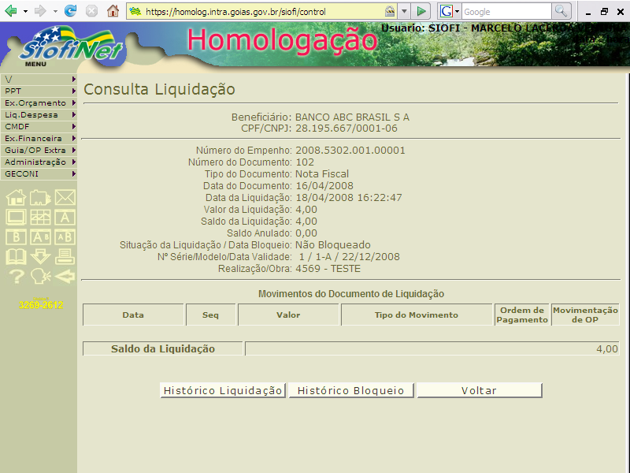

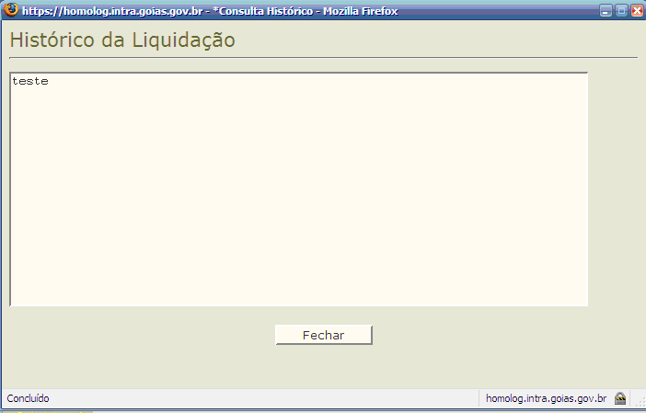

“O dia em que todos tiverem “VOCAÇÃO PARA O PROGRESSO”, e ganharem seu sustento por meio de sua própria capacidade, teremos uma sociedade mais justa, equilibrada e feliz”.
(Jussara Veloso Soares - 2006)

